Requerimento nº 168/2017.

Ementa: Informações acerca da movimentação de terras no Km 114, Rod. Dom Pedro I, Nova Suíça.
Senhor Presidente
Nobres Vereadores

A Vereadora Mônica Morandi vem pelo presente, respeitosamente e nos termos regimentais desta casa, após a aprovação em plenário, requerer que seja encaminhado o seguinte requerimento:
Justificativa:
Considerando que existe um processo de número 541/2017 protocolado junto a Prefeitura deste Município, pedindo vistoria no endereço Km 114, Rod. Dom Pedro I, Nova Suíça, por risco de desmoronamento;
Considerando informações recebidas na Secretaria de Planejamento e Meio Ambiente, pelo diretor de obras Sr. Nivaldo, de que será encaminhado um Dossiê para Promotoria Pública;
Considerando visita feita por esta Vereadora ao endereço já mencionado, onde se constata claramente o risco que a população daquele bairro vem enfrentando pela movimentação de terras e rochas na montanha que circula a Vila, pergunto:

1- Já foi feita vistoria no local? Se sim, qual a análise da situação?
2- Enquanto tramita na Promotoria o assunto em questão, qual a solução para os moradores do bairro e qual o procedimento adotado quanto à obra iniciada, aparentemente sem autorização prévia?
3- Existe a possiblidade de se adotar alguma medida a fim de se precaver desastres na região?
Esta Vereadora pede a atenção e urgência devidas à situação alarmante que encontramos como mostram as fotos anexadas neste requerimento, e desde já, agradece o empenho.
Valinhos, 17 de Fevereiro de 2017.

______________________
Mônica Morandi
Vereadora

Fotos anexas
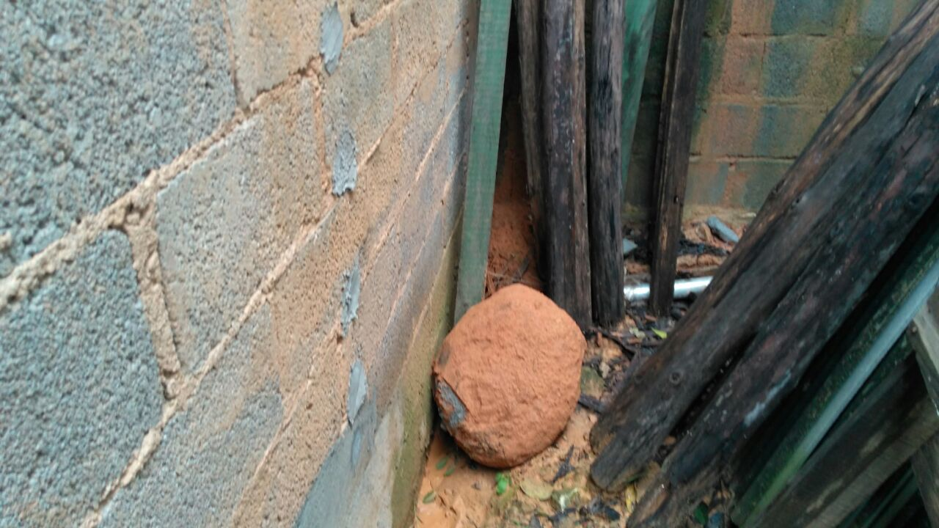
Rocha que rolou para o quintal dos moradores

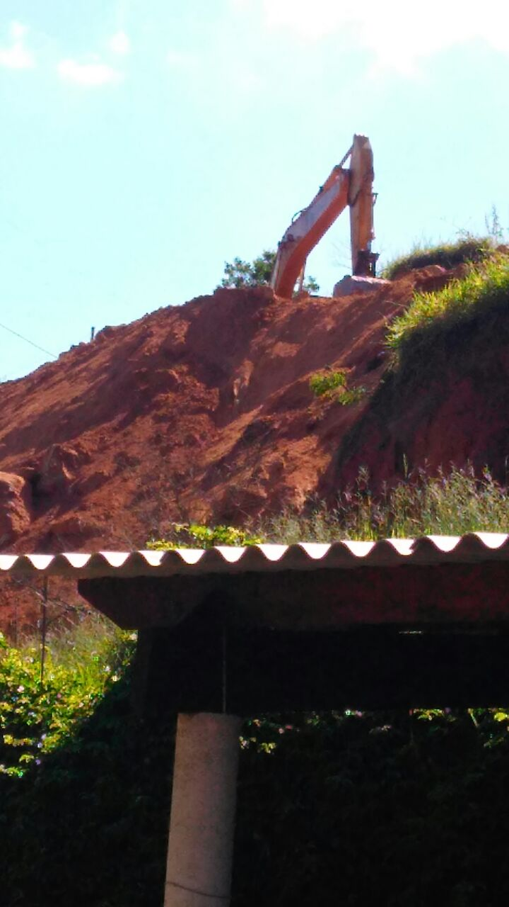
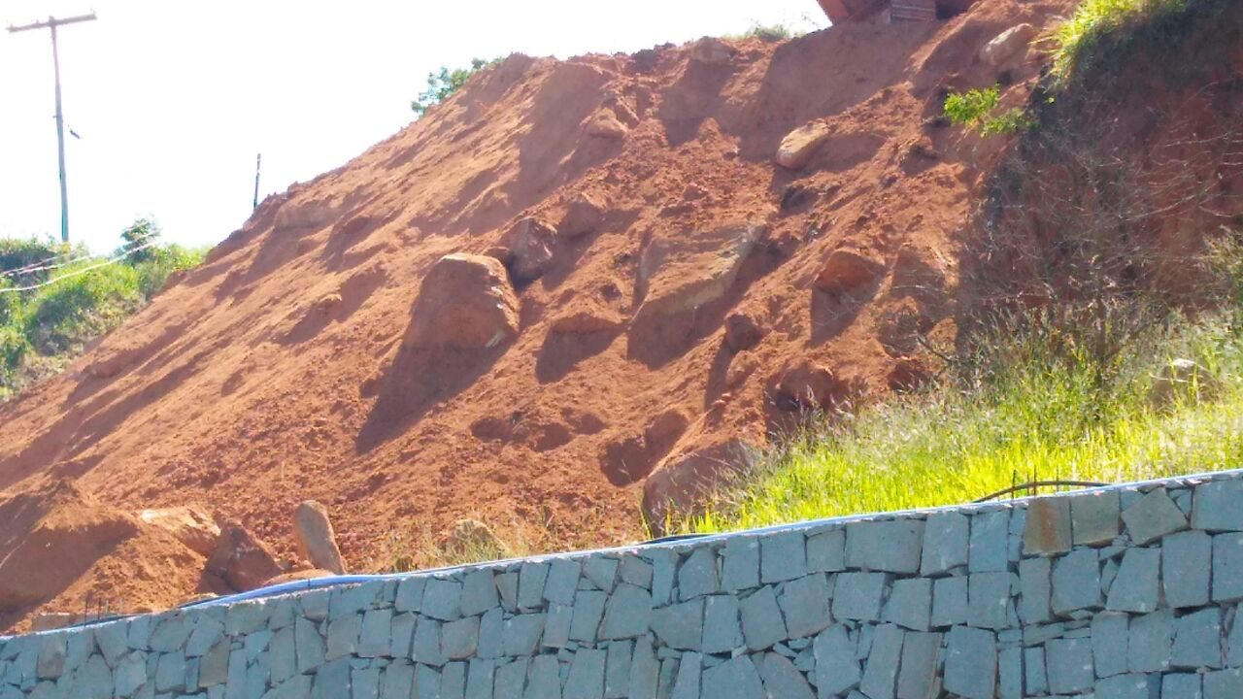
Vista do quintal de um dos vizinhos

